# Лабораторная работа №9

## Создание модели TO-BE (реинжиниринг бизнес-процессов)

**Цель работы:** Создать модель TO-BE.

**Оборудование:** ERwin process modeler.

**Ход работы:**

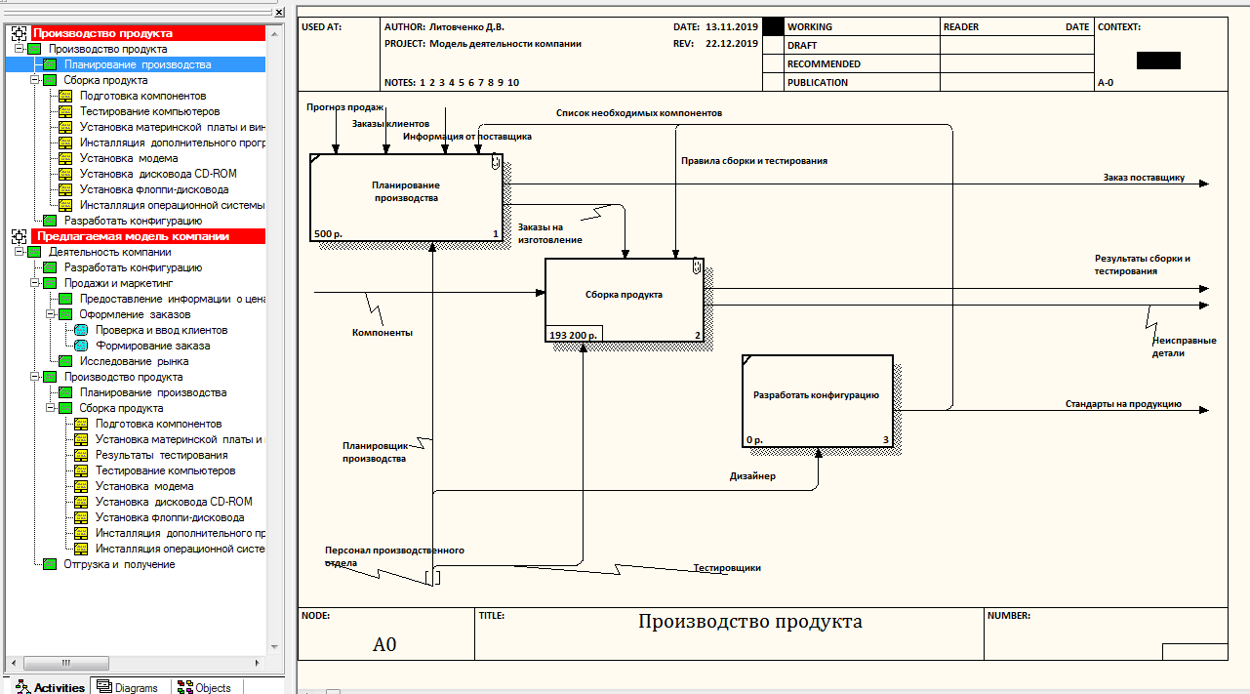

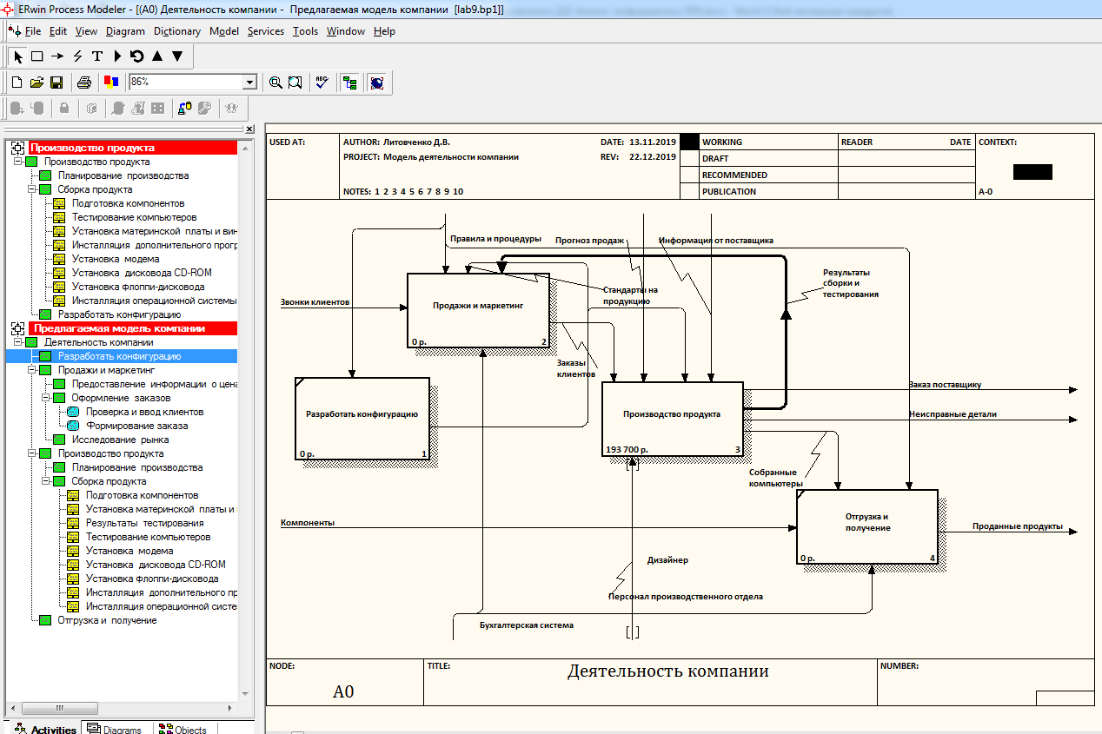

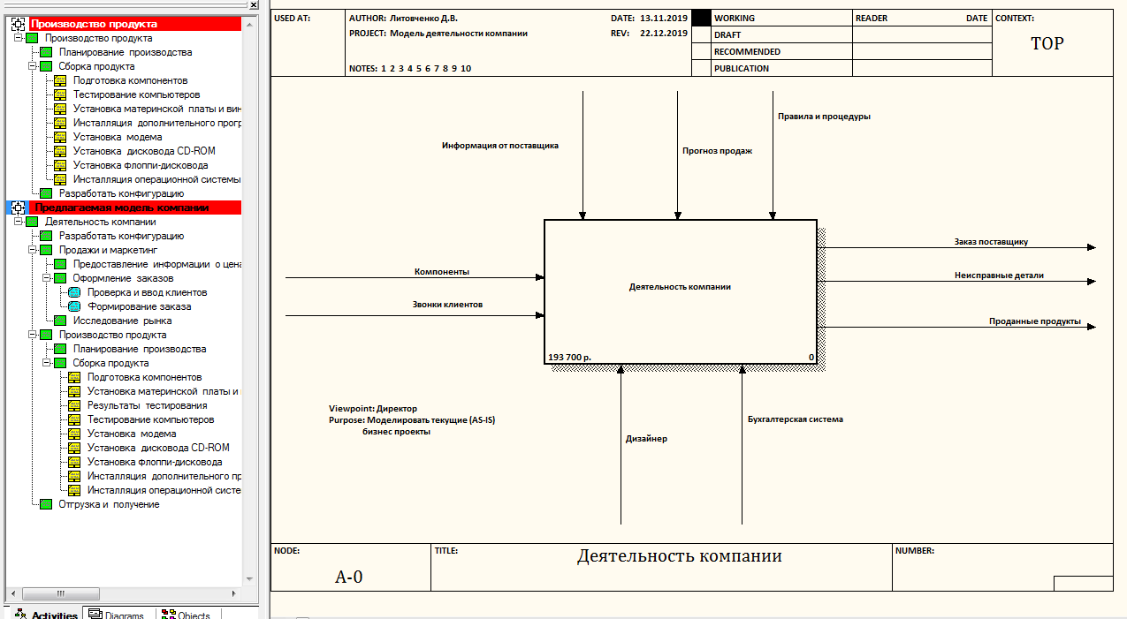

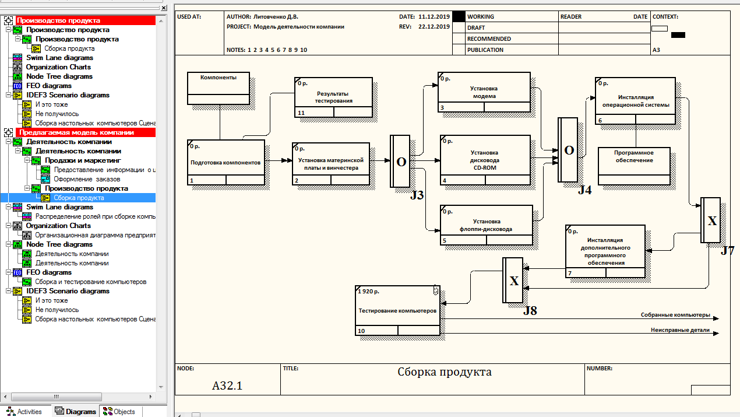

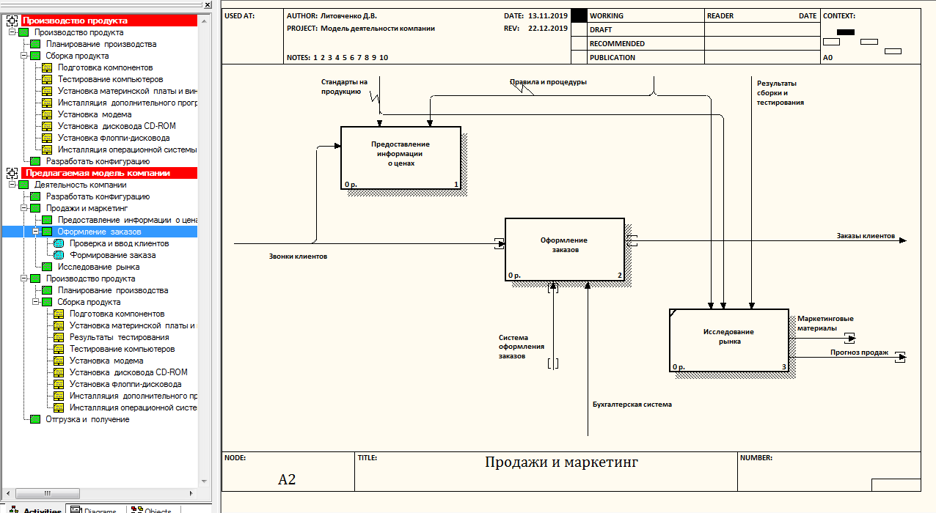

**Ответы на вопросы:**

1. С какой целью проводится реинжиниринг бизнес-процессов?
   * Для определения наилучшего способа перевода существующего бизнес-процесса в оптимальный.
2. По каким формальным признакам может проводиться реинжиниринг бизнес-процессов?
   * Отсутствие выходов или управлений у работ, отсутствие обратных связей и т. д.
3. По каким неформальным признакам может проводиться реинжиниринг бизнес-процессов?
   * На основе знаний предметной области.